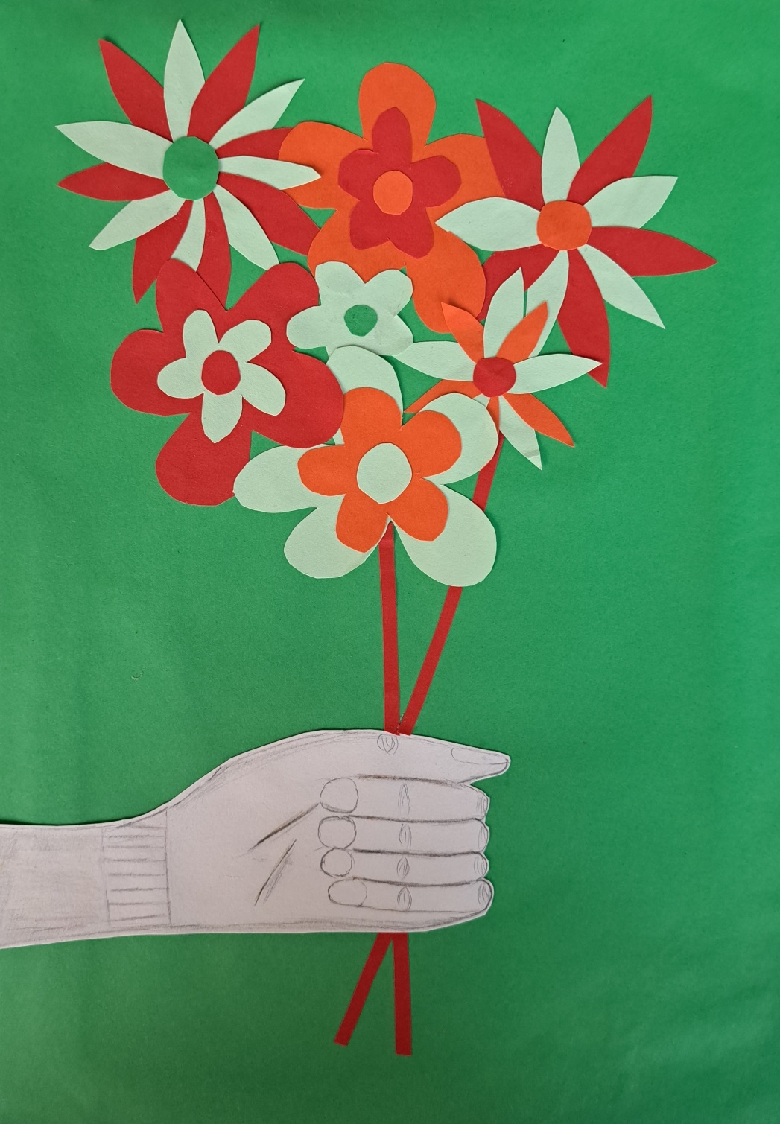

TEBI

Ta dan v letu je namenjen tebi.
Nežnega in dobrega srca.
Naj ti neskončni in večni objemi
lepšajo vse dni,
naj ti v nasmehu žarijo oči.

Mila, 7. a

ŽELIMO VAM
VESEL DAN ŽENA

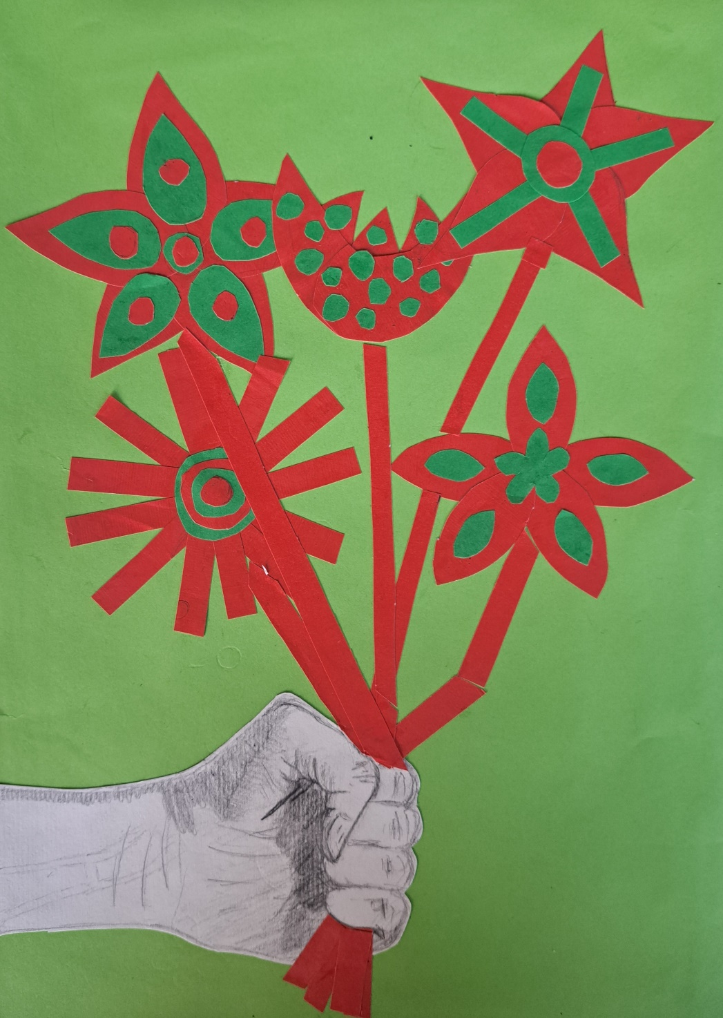

Ženska

Ženska je korak brez hrupa,
a z njim se daleč pride.
Ne išče odrov in luči,
a svet jo vendarle vidi.

Je nežna, a ne krhka,
je močna, a ne hladna.
V vsakem dnevu znova dokaže,
da prava moč je tiha in vztrajna.

Robert, 7. a

ČESTITKE OB DNEVU ŽENA

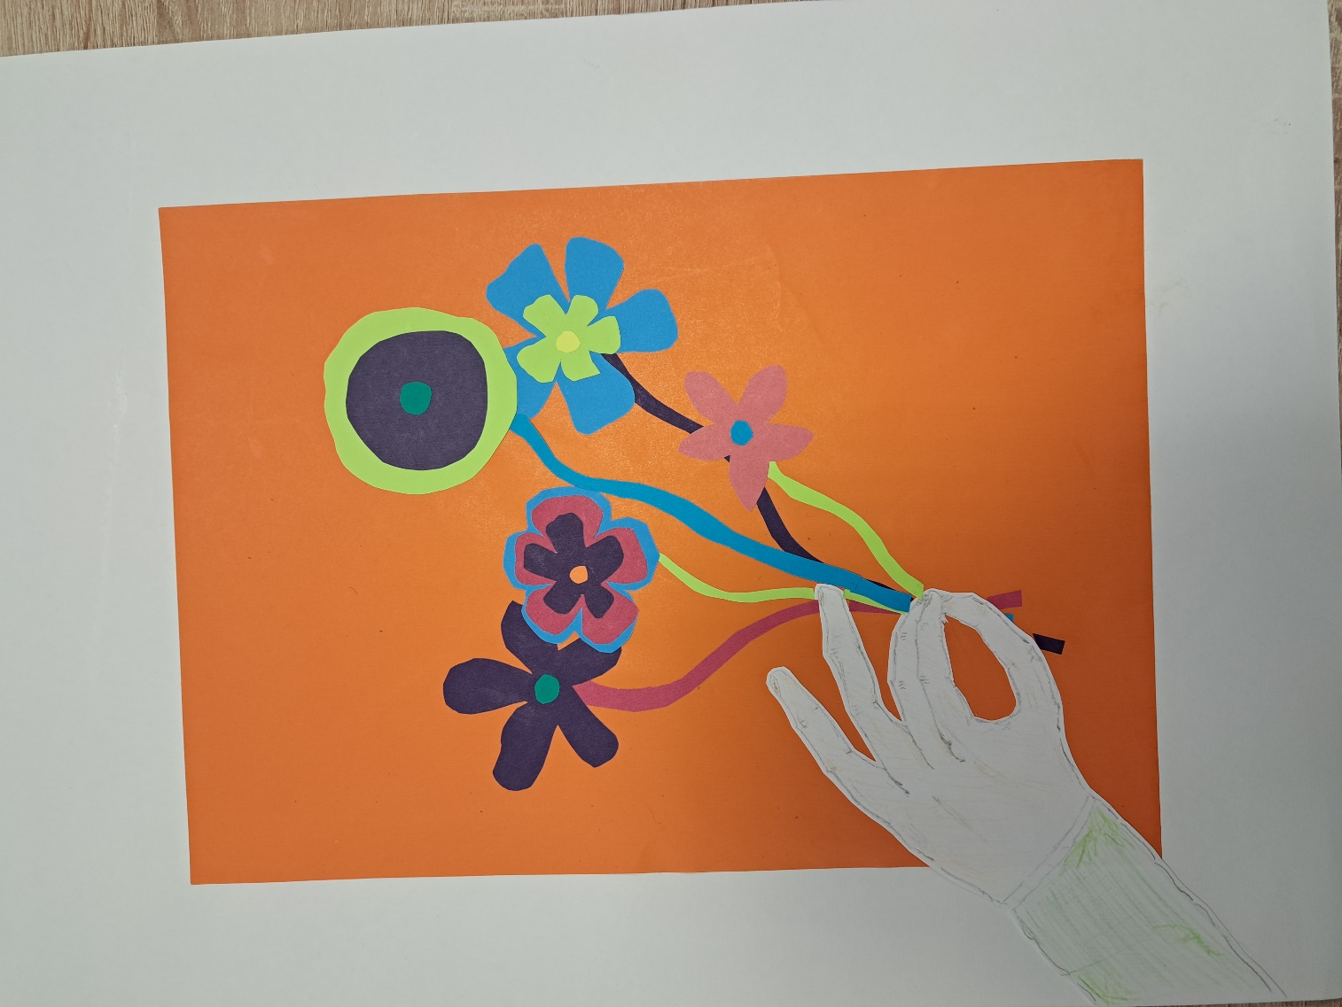

DAN ŽENA

8. marec je dan, ki sije za vse
in s svojo dobroto ogreje srce.
Od majhnih deklic do modrih žena,
vsaka je edinstvena.
Danes in vsak dan naj bo
vaš korak vedno nasmejan.
Mia, 7. a

LEP DAN ŽENA

ŽENSKE

Ženske ste kot cvet.
Lahko ste zaprte,
lahko ste odprte,
ampak vedno ste lepe in
vsaka cveti po svoje.
Vaš cvetni prah je sama lepota,
prijaznost, razumnost in dobrosrčnost,
Mi pa smo kot čebelice in to pretvorimo
v nekaj lepega in sladkega kot med.
V njem uživamo,
saj je to nekaj najlepšega na svetu.

Vita, 7. b
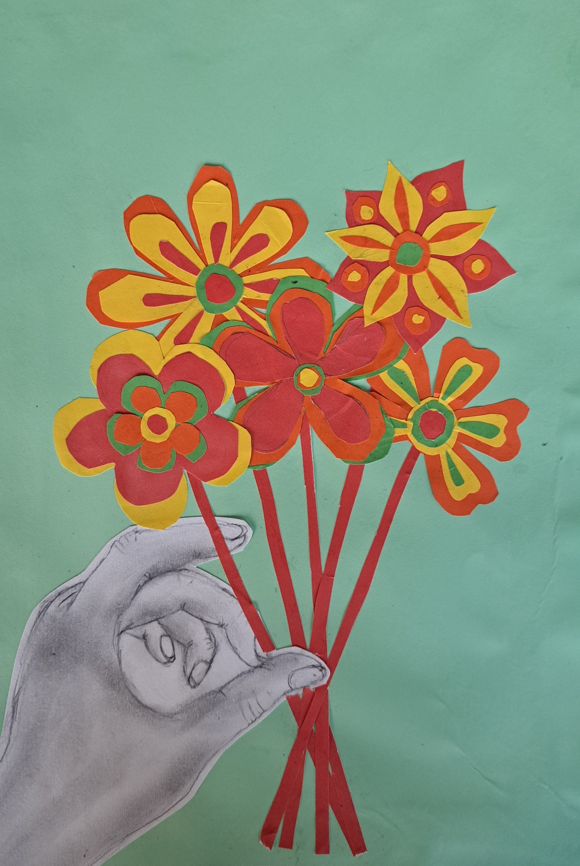

ČESTITKE OB DNEVU ŽENA

Ženska

Bodi ponosna na to, kar si,
na svoje sanje in vse poti,
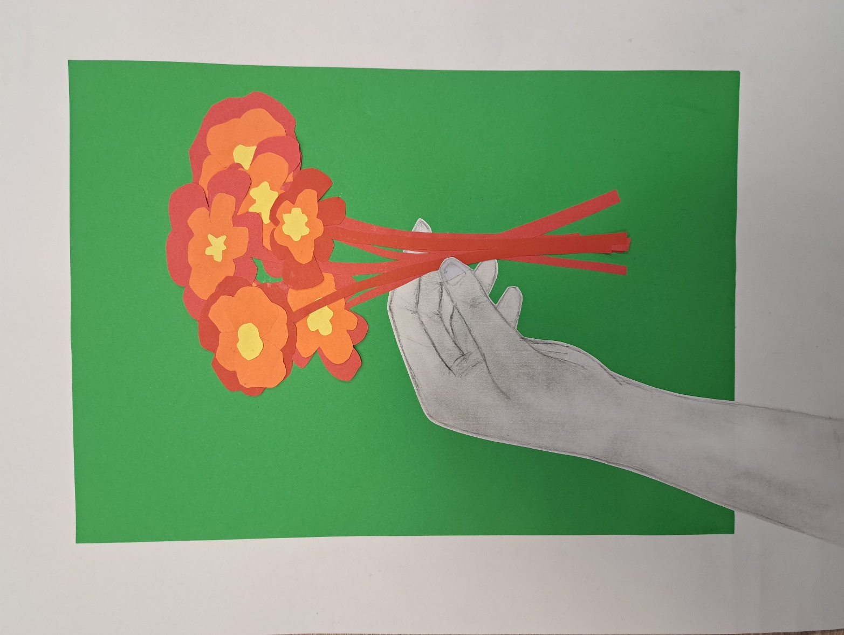
svet potrebuje tvoj glas in tvoj sij,
naj tvoja energija nikdar ne zbledi.
Tinaja, 7. a

DAN ŽENA

Osmi marec ženske obožujejo.
Rožice takrat jim vsi darujejo.
Ženske so lepe kot cvet.
Lahko bi jim dali cel svet.

Energijo neverjetno imajo,
vse, kar je možno, poznajo.
Ženske so okras za ta svet,
lepe kot nežen cvet.
Sofija, 7. b

ŽENSKE

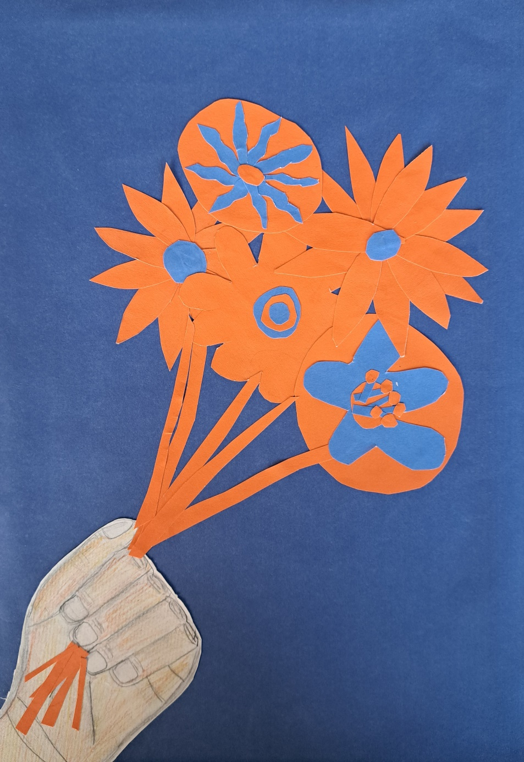
Ženske ste pomembne
kot cvet za opraševanje.
lepe kot metulj,
delavne kot čebele,
prijazne kot mačke.
Take kot ste, ste popolne.
Ne spreminjajte se za nikogar.
Če vas moški ne sprejmejo,
vas ne ljubijo.
Jakob, 7. b

ŽENSKE

Ste lepe kot tulipanov cvet,
odprte in dobre za vse,
ljubke kot živalce,
a le, ko imate vse,
kar potrebujete.
Ariel, 7. b

ŽENSKE
Ženske so lepe kot lokvanj na vodi
in nežne kot ptica, ki nikomur ne škodi.
Maša, 7. b

DAN ŽENA
Ženske ste lahko vrat in mož glave, ampak kdo premika glavo? Ste nekaj najbolj neprecenjenega na svetu. Vaša sreča, radost, nasmeh in pomoč, ki nam jo vedno nudite. Zaradi vas smo tukaj in hvala, ker ste vedno ob nas.
Elly, 7. b

ŽENSKE
Ženske ste resne, lepe in prijazne.
Z vami je treba ravnati nežno - kot s cvetom.
Cvet je treba negovati, ljubiti in biti nežen z njim.
Dušan, 7. b

Pesmi in slike so ustvarili učenci 7. a in 7. b OŠ Dušana Bordona
pod vodstvom mentoric Natalije Fabec in Kristine Zadnik Sinožić.

marec 2026
